安装vnpy的时候报错：An error window appears, saying "This Windows version (6.3.9600) does not support the required bluetooth API. Consider updating to a more recent Windows (10.0.10685 or above)."

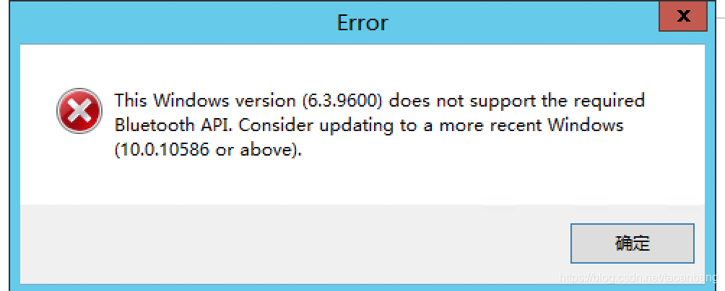

解决方案：

第一步：找到vnpy的QT的bin路径，例如我的是：C:\vnstudio\Lib\site-packages\PyQt5\Qt\bin

第二步：找到Qt5Bluetooth.dll，并重命名为其它名，例如：Qt5Bluetooth.dll1就行了！

